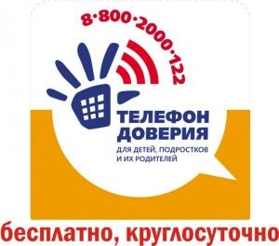

8 800 2000 122

Телефон доверия для детей, подростков и их родителей.

Тебя оставили одного?
Тебе страшно?
Тебя бьют и унижают?
Не знаешь с кем поделиться своими проблемами?
Звони с любых сотовых и стационарных телефонов бесплатно, круглосуточно на единый детский телефон доверия!
Тебя выслушают, поддержат морально и психологически, помогут разобраться в ситуации.

